概要设计说明书

版本 <1.0>

修订历史记录
日期 | 版本 | 说明 | 作者
20日/10月/2013年 | <1.0> | 创建概要设计说明书

目录
1. 引言 5
1.1 编写目的 5
1.2 项目背景 5
1.3 定义 5
2. 任务概述 6
2.1 目标 6
2.2 运行环境 6
2.3 需求概述 6
3. 时序设计 7
3.1 处理流程 7
3.2 登录注册模块设计 7
3.3 账户管理模块设计 9
3.4 文件管理模块设计 13
3.5 群组管理模块设计 16
4. 接口设计 21
4.1 外部接口 21
4.2 用户界面 21
4.3 软件接口 21
4.4 硬件接口 21
4.5 内部接口 21
5. 数据结构设计 22
5.1 逻辑结构设计 22
5.2 物理结构设计 22
5.3 数据结构与程序的关系 22
6. 运行设计 22
6.1 运行模块的组合 22
6.2 运行控制 22
6.3 运行时间 22
7. 出错处理设计 22
7.1 出错输出信息 22
7.2 出错处理对策 22
8. 安全保密设计 22
9. 维护设计 22

引言

编写目的
在本系统项目的前一阶段，也就是需求分析阶段中，已经将系统用户对本系统的需求做了详细的阐述，这些用户需求已经在上一阶段中的调研中获得，并在需求规格说明书中得到详尽得叙述及阐明。
本阶段已在系统的需求分析的基础上，对本系统做概要设计。主要解决了实现该系统需求的程序模块设计问题。包括如何把该系统划分成若干个模块、决定各个模块之间的接口、模块之间传递的信息，以及数据结构、模块结构的设计等。在以下的概要设计报告中将对在本阶段中对系统所做的所有概要设计进行详细的说明。
在下一阶段的详细设计中，程序设计员可参考此概要设计报告，在概要设计对本系统所做的模块结构设计的基础上，对系统进行详细设计。在以后的软件测试以及软件维护阶段也可参考此说明书，以便于了解在概要设计过程中所完成的各模块设计结构，或在修改时找出在本阶段设计的不足或错误。

项目背景
本项目（私有云盘系统）在详细调研的基础上，进行进一步详细的概要设计。
本系统将由两部分组成：客户浏览器，以及置于服务器端的数据库服务器。本系统与其他系统的关系如下：
- 部署图
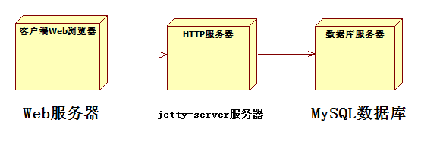

定义
MySQL: 系统服务器所使用的数据库管理系统（DBMS）。

任务概述

目标

运行环境
系统将由两部分程序组成，登陆网址的客户端。根据调研得知所有客户的计算机配置均在Pentium III 733级别以上，客户程序应能够在Pentium III 733级别以上, Win NT环境下运行。

需求概述
本系统的设计目标是一个面向高校和企业内部私有的云存储系统。本系统应能使用户进行注册、登录、上传、下载、管理文件夹等基本操作，并具有添加好友和创建、加入群组的功能。系统设计应使得用户的文件分享只能在群组中和好友之间进行，群组成员根据其角色不同，对群组文件具有不同等级的权限。系统应具有简洁、小巧、易用、安全性高的特色，为团队管理提供便利。

时序设计

处理流程
需求分析的活动图。

登录注册模块设计
●登录：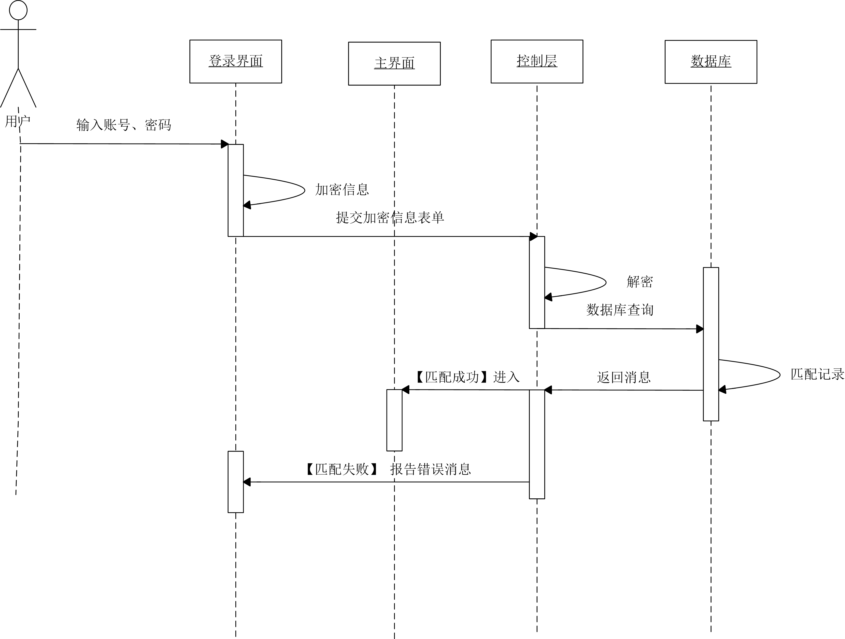

●注册：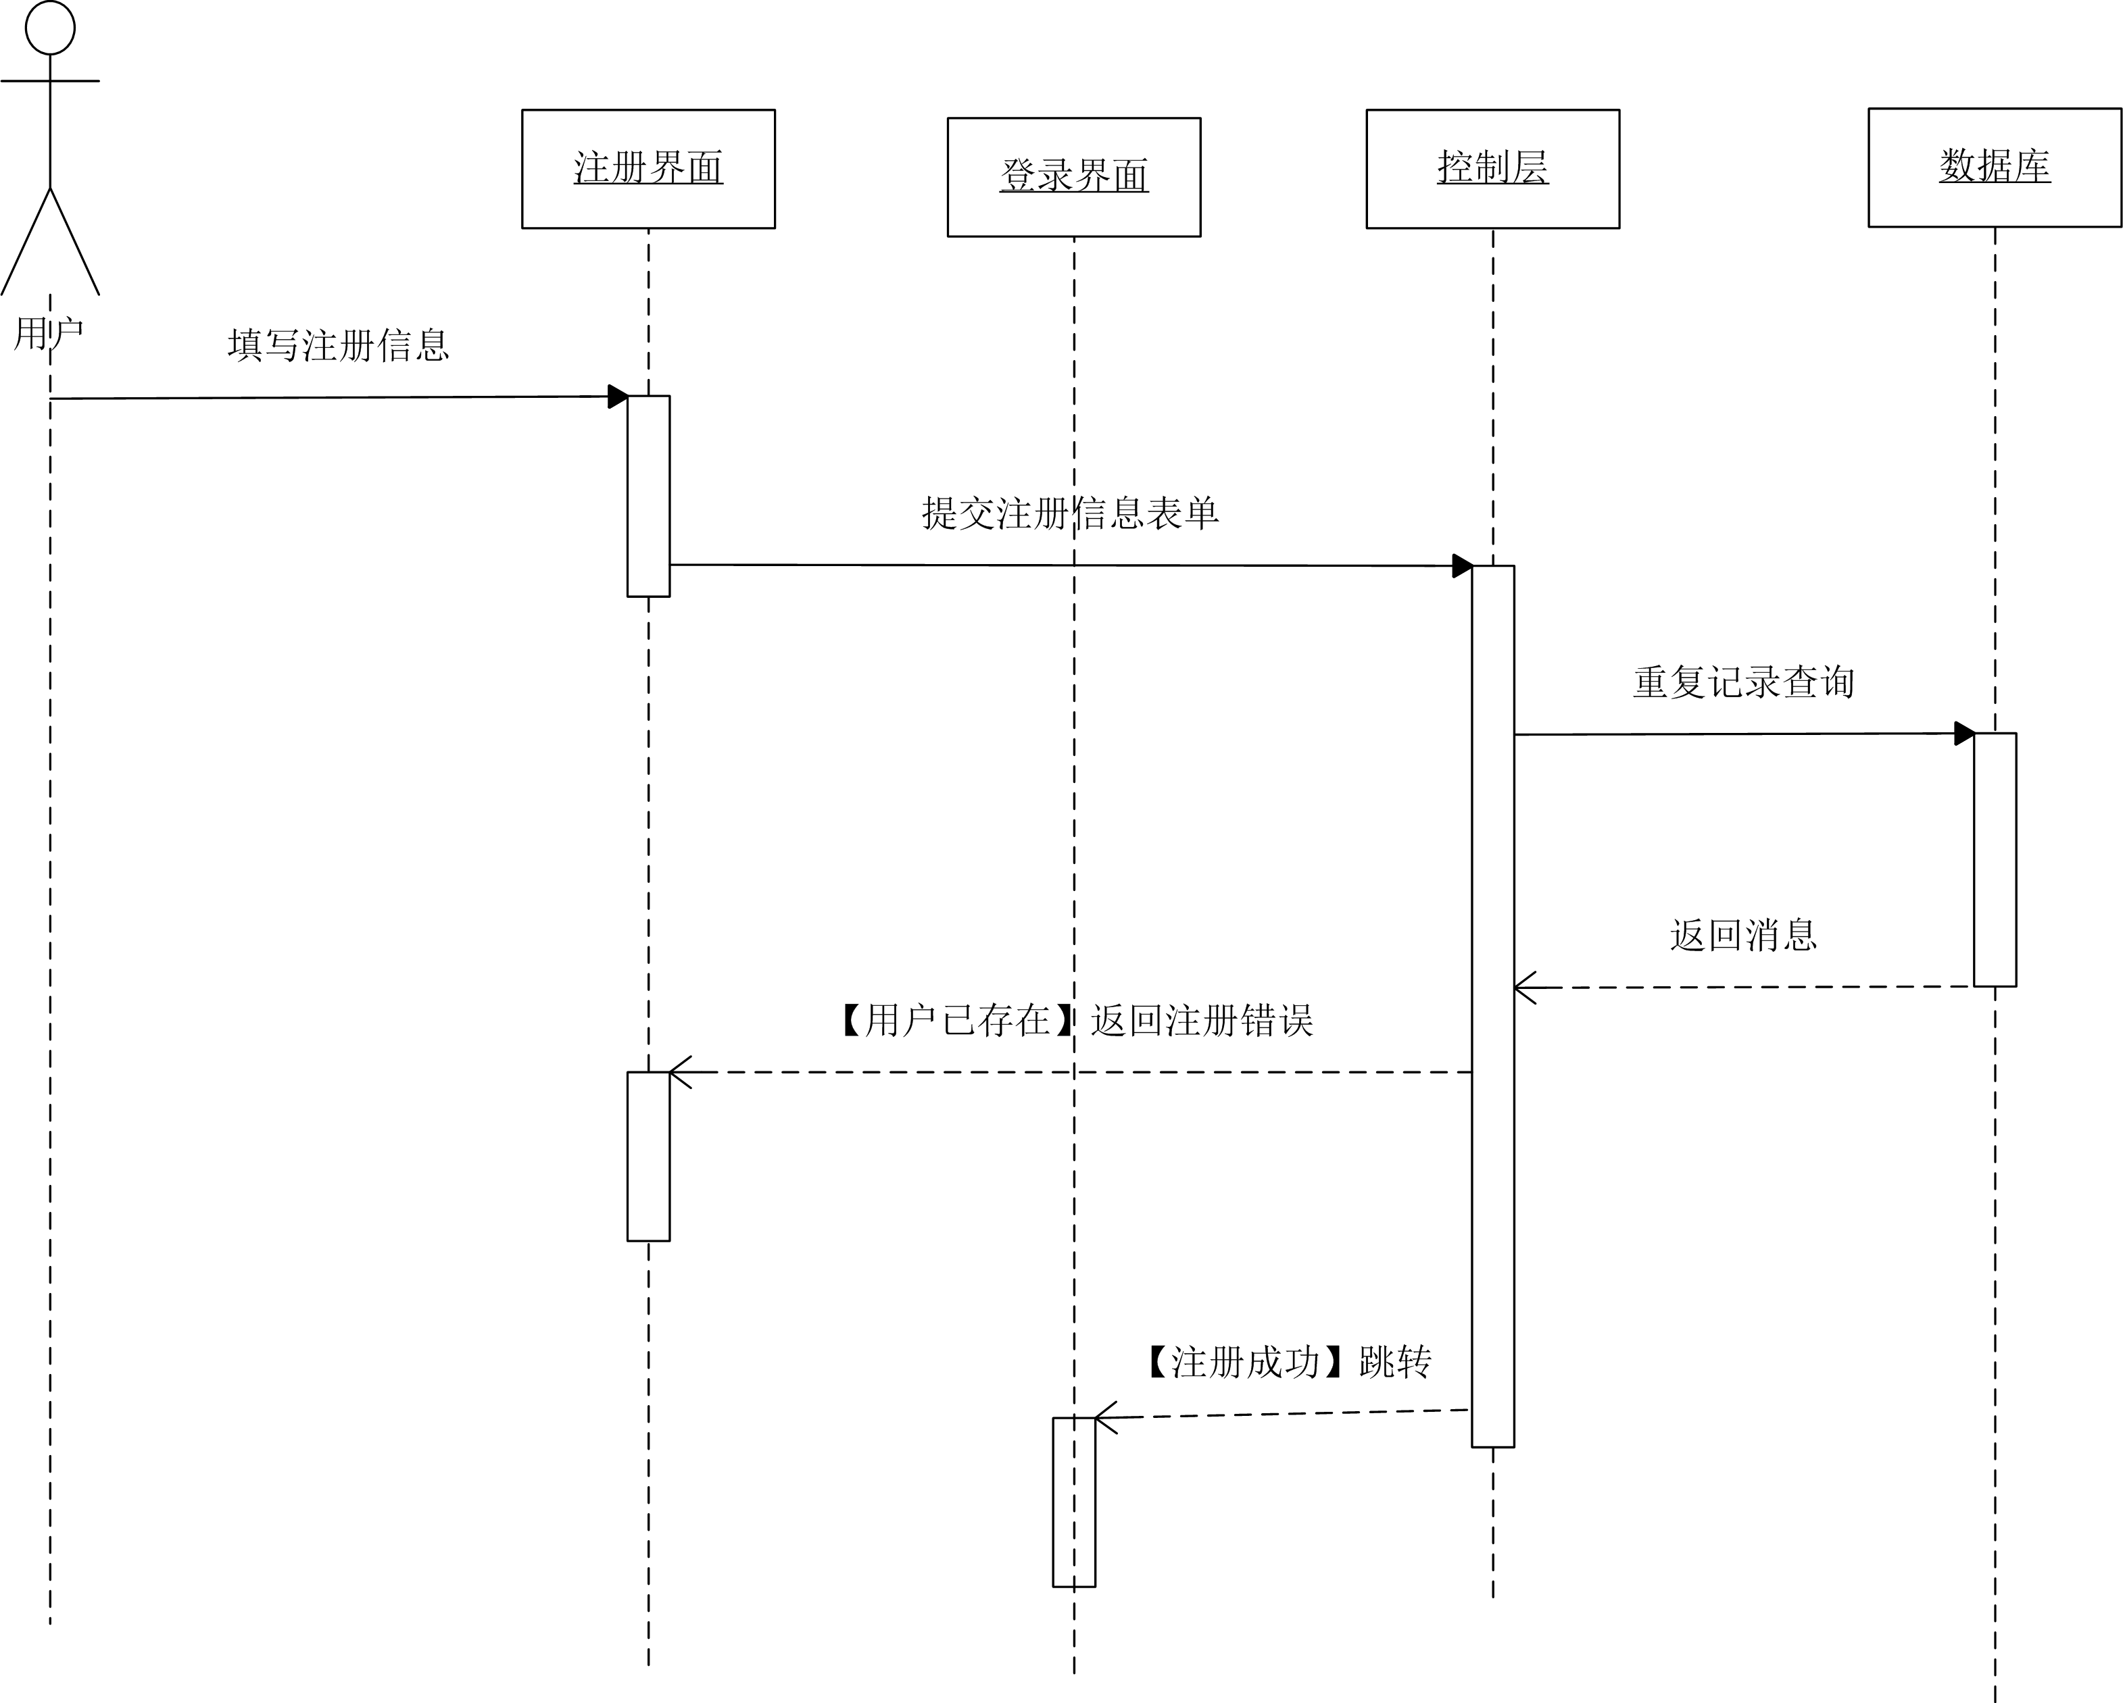

账户管理模块设计
●修改密码：
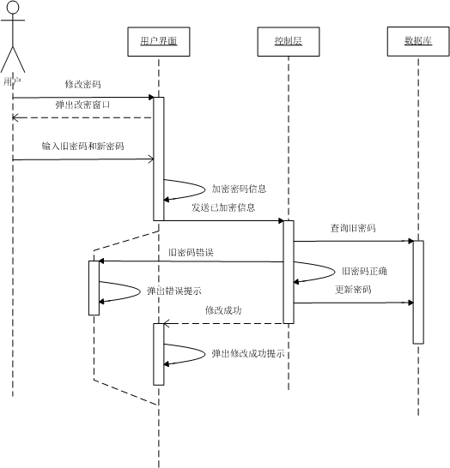

●修改密保
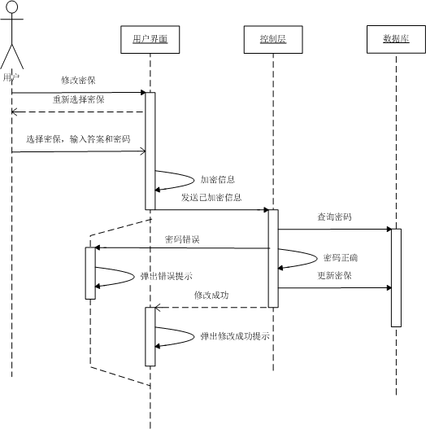

●修改昵称
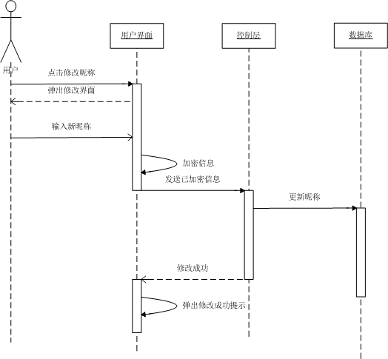

●添加好友
a. 发送申请
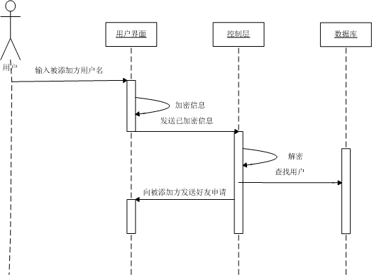

b. 审核申请
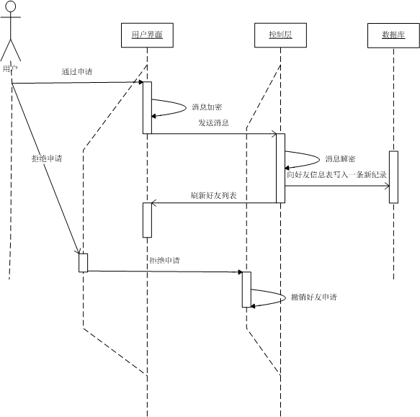
● 删除好友
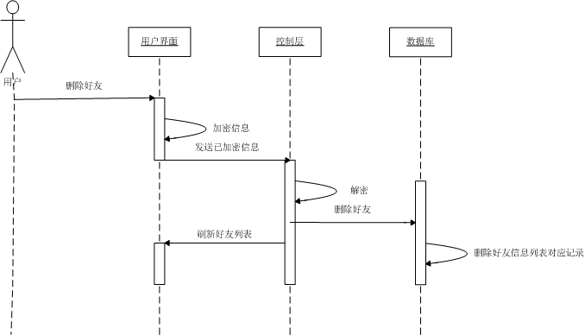

文件管理模块设计
● 上传文件
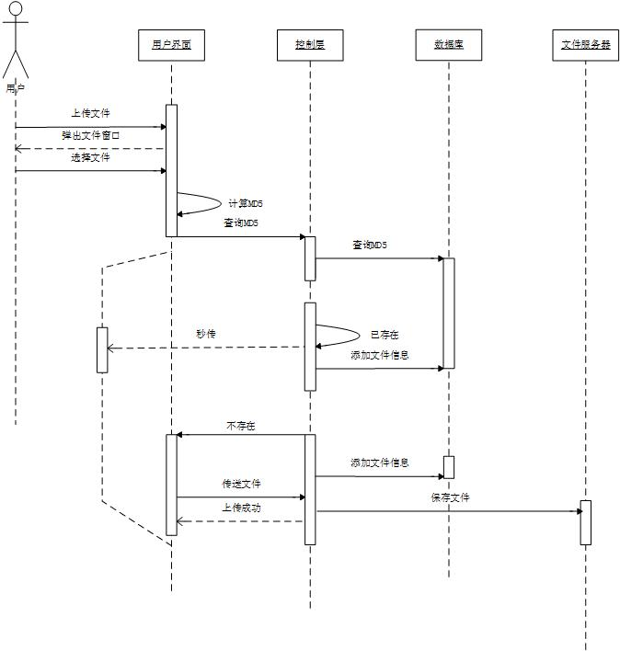

● 下载文件
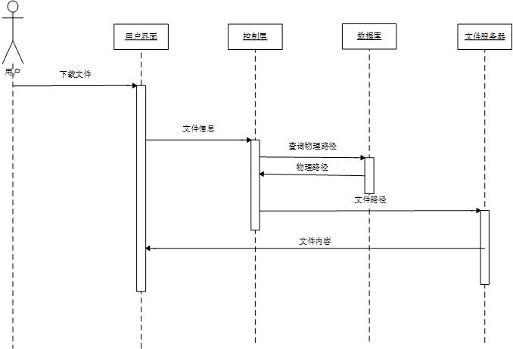
● 分享文件
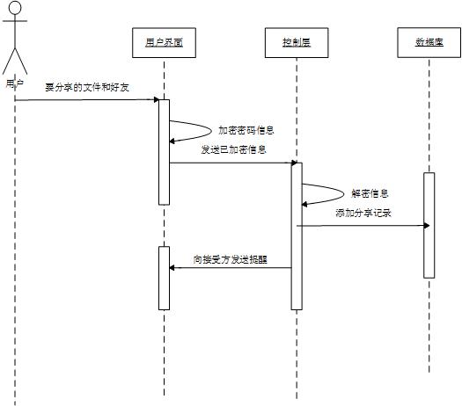
● 文件管理
a. 删除文件
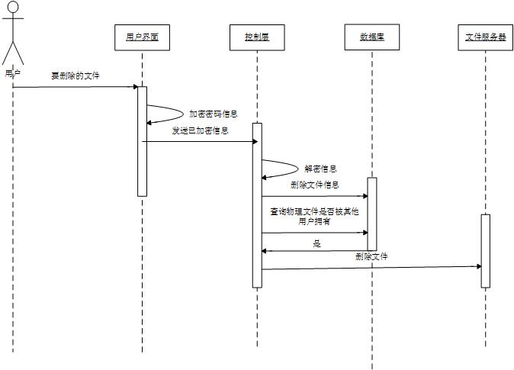
b. 移动/复制/重命名
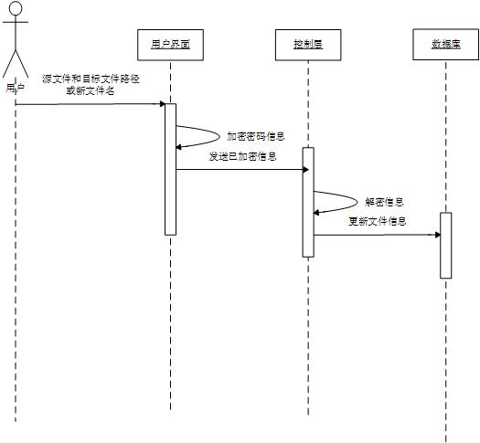

群组管理模块设计

●创建群
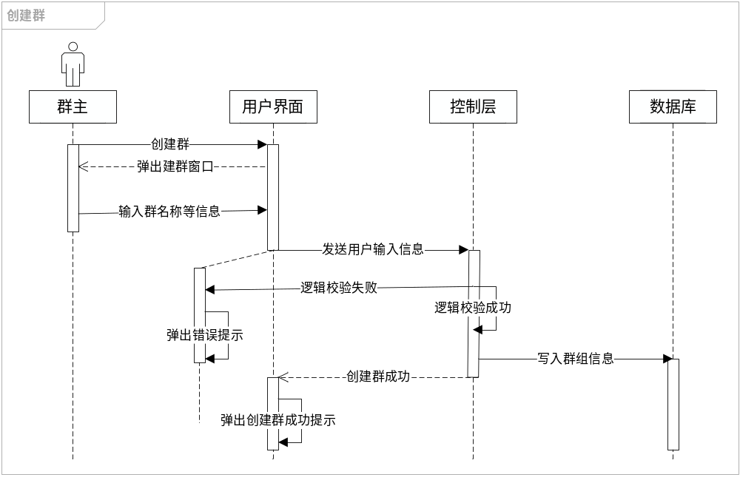
●解散群
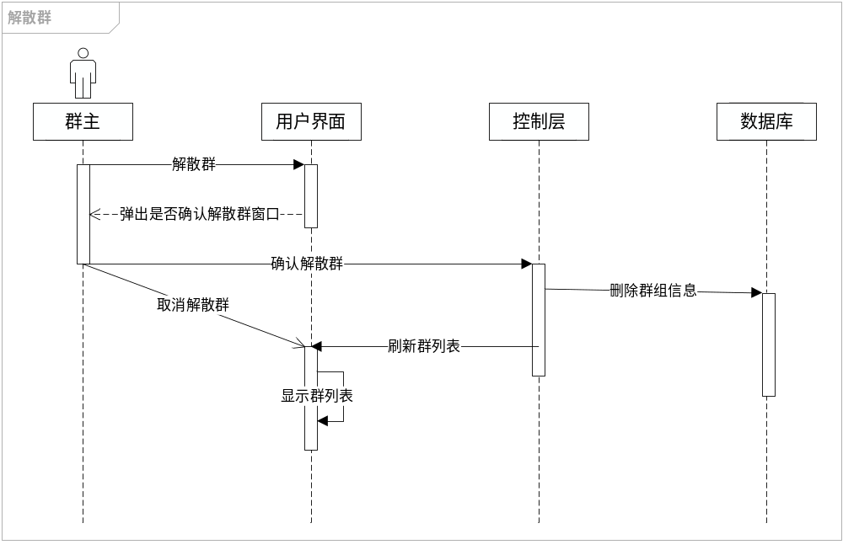

●转让群
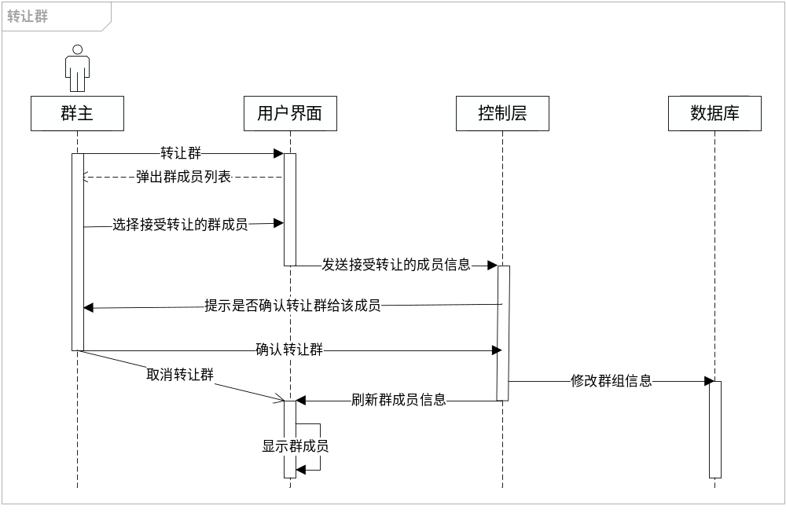

●退出群
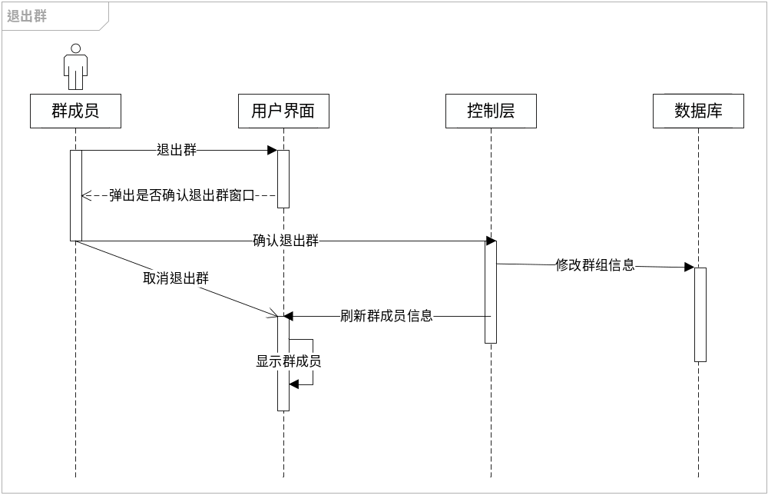

●设置管理员
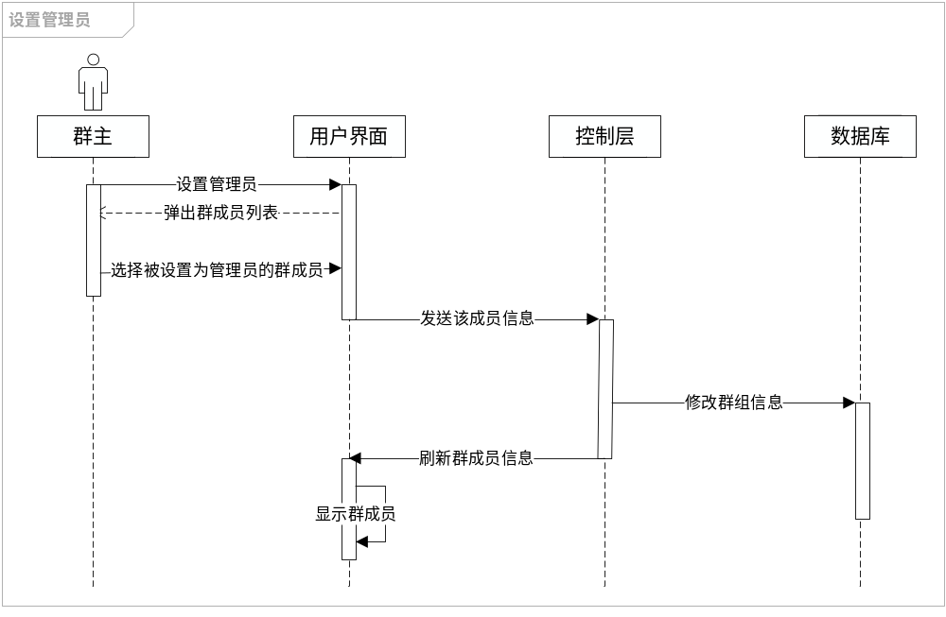

●移除群成员
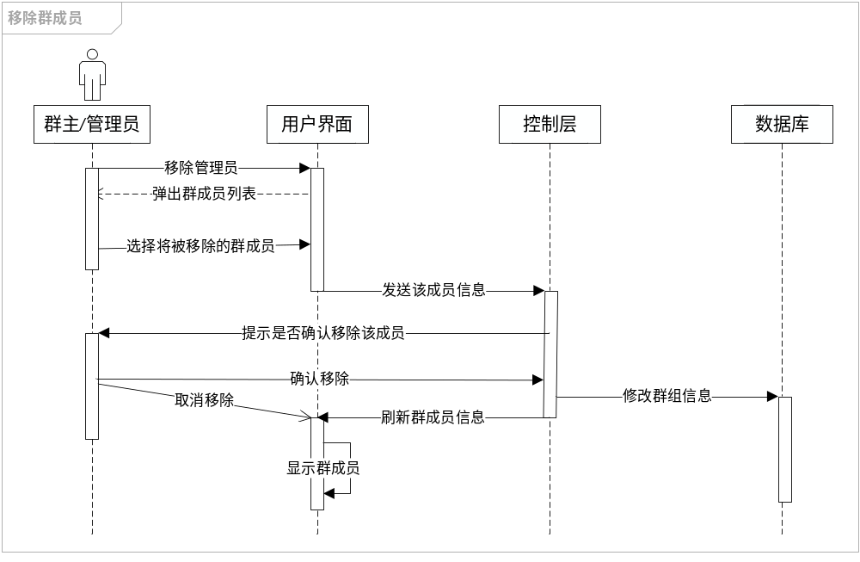

●审核加群申请
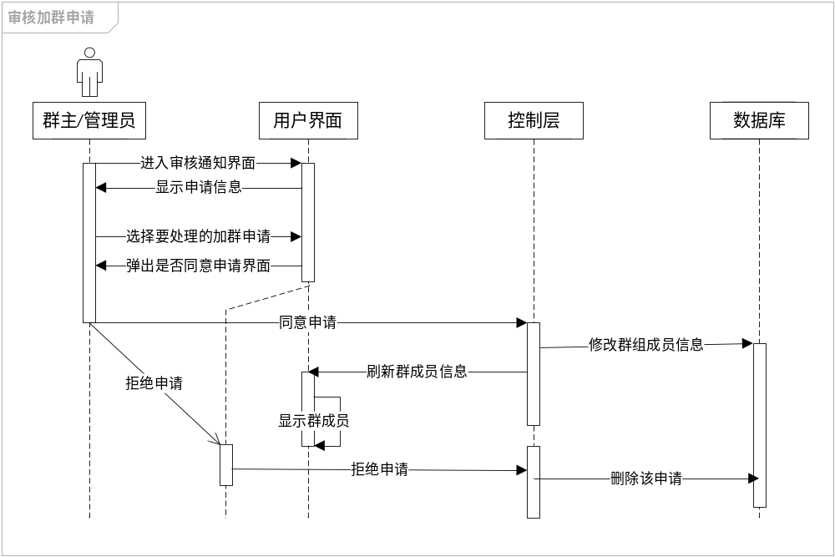
●审核文件
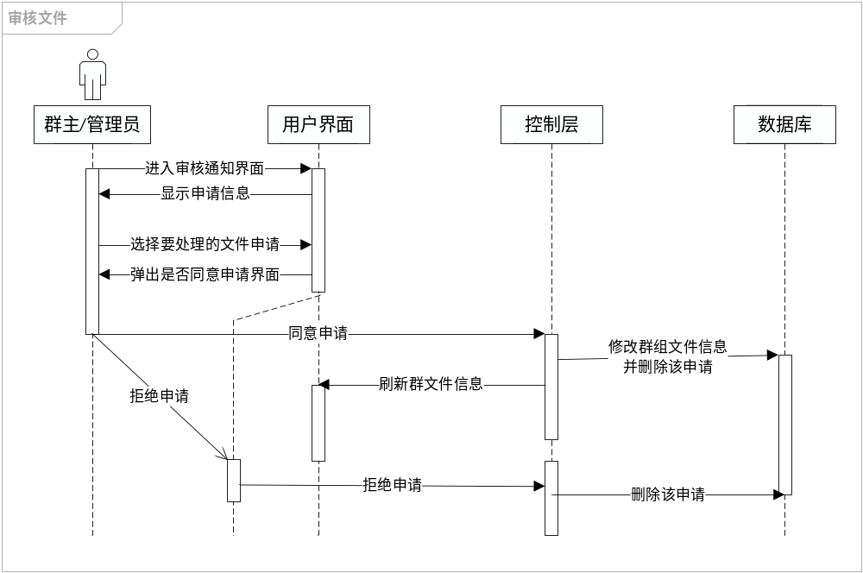

●加入群
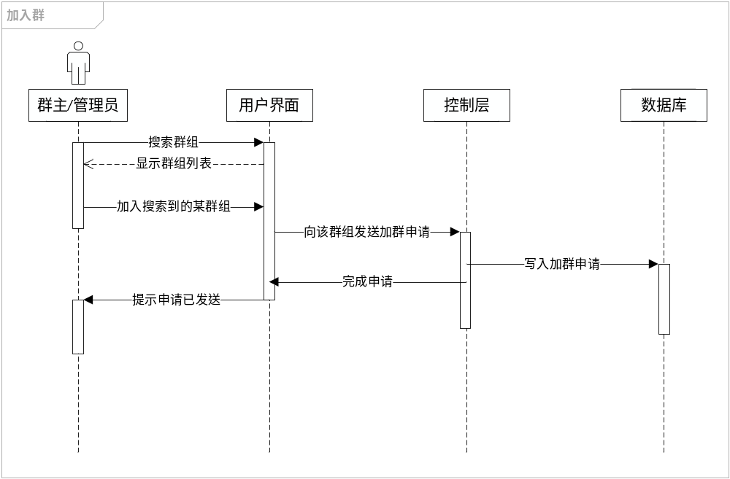

接口设计

外部接口

用户界面
在用户界面部分，根据需求分析的结果，用户需要一个用户友善界面。在界面设计上，应做到简单明了，易于操作，并且要注意到界面的布局，应突出的显示重要以及出错信息。外观上也要做到合理化，考虑到用户多对WINDOW 风格较熟悉，应尽量向这一方向靠拢。在设计语言上，已决定使用 JAVA 进行编程，在界面上向WINDOWS 风格靠近。 其中服务器程序界面要做到操作简单，易于管理。
总的来说，系统的用户界面应作到可靠性、简单性、易学习和使用。

软件接口
服务器程序可使用Java提供的对 MySQL 的接口，进行对数据库的所有访问。
服务器程序上可使用MySQL的对数据库的备分命令，以做到对数据的保存。

硬件接口
在输入方面，对于键盘、鼠标的输入，可用VISUAL C++的标准输入/输出，对输入进行处理。

内部接口
内部接口方面，各模块之间采用函数调用、参数传递、返回值的方式进行信息传递。具体参数的结构将在下面数据结构设计的内容中说明。接口传递的信息将是以数据结构封装了的数据，以参数传递或返回值的形式在各模块间传输。

数据结构设计（参见数据库设计文档）

逻辑结构设计

物理结构设计

数据结构与程序的关系

运行设计

运行模块的组合

运行控制

运行时间
在软体的需求分析中，对运行时间的要求为必须对作出的操作有较快的反应。网络硬件对运行时间有最大的影响，当网络负载量大时，对操作反应将受到很大的影响。所以将采用高速ATM 网络，实现客户机与服务器之间的连接，以减少网络传输上的开销。其次是服务器的性能，这将影响对数据库访问时间即操作时间的长短，影响加大客户机操作的等待时间，所以必须使用高性能的服务器，建议使用 Pentium III 处理器。硬件对本系统的速度影响将会大于软件的影响。

出错处理设计

出错输出信息

出错处理对策

安全保密设计

维护设计

